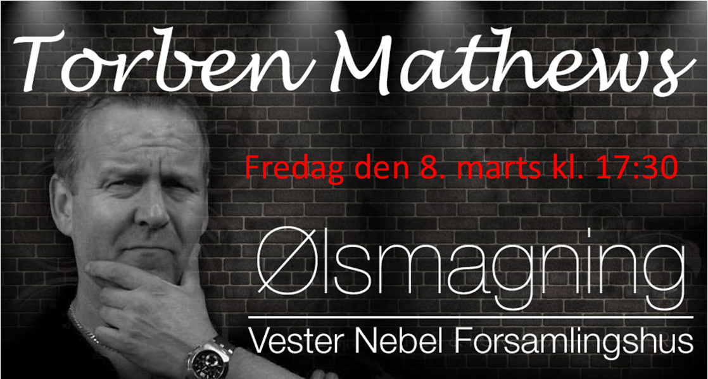
Det er Multigruppen / Vester Nebel Sogneforening en stor fornøjelse, at kunne invitere til ølsmagning i Vester Nebel Forsamlingshus fredag den 8. marts 2023 klokken 18:00. Adgang fra kl. 17:30
For ellevte gang er det Torben Mathews, som styrer begivenhederne, og det har været en bragende succes hver gang.
Gode grin og sjove historier
Til Torbens ølsmagninger må man være beredt: Det er nemlig ikke kun dine smagsløg, der vil blive provokeret! Smilebåndene får sig med garanti ligeledes en motionstur, idet det sociale element er en meget vigtig, integreret del af øllets univers.
Noget godt at spise
Før ølsmagningen stiller vi sulten med Marineret svinefilet og kyllingebryster, blandet salat og flødekartofler med ciabattabrød og hvidløgssmør. Og så er baren fyldt med alskens øl, samt vin og i hvert fald Gin Hass
Ølprogrammet
Nok en gang har øljægeren Torben Mathews i sit ansigts sved pløjet utallige landeveje og dråber igennem for at finde frem til nok en sprudlende buket af øl, som du næppe vil have hørt om endsige smagt!
Og når han selv skal sige det, venter der denne gang ekstra gode bryg, heriblandt indtil flere danske, om end der vanen tro her og dér skal kæmpes hårdt undervejs for at nå målet. Kom blandt andet med på tur til Zagreb, til Sheffield og til Middelfart. Det bliver med garanti en oplevelse! Og vittighederne? I en klasse for selv!
Vel mødt! Torben Mathews
Aftenens program:
17:30 Alle de glade mennesker kommer stimlende
18:00 Så er der mad
19:30 Torben Mathews starter sit populære show.
Ca. 21:30 Showet slutter, men fortvivl ikke, baren er åben
22:42 Sidste bus går fra Vester Nebel, men det når du nok ikke :-)
Ølsmagning og spisning koster kun kr. 295,- pr. deltager. Du får besked om betalingsmåde senere.
Opdateringer kommer her: vn-s.dk/oelsmagning
Spørgsmål til Jens på 40 86 88 47

